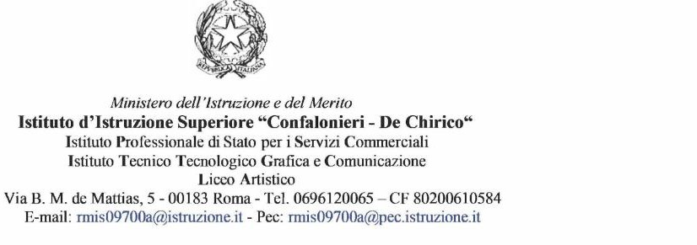

CONCORSO Un sorriso per Viviana– III edizione

MODULO DI PARTECIPAZIONE
(Tutti i campi sono obbligatori) La/Il sottoscritta/o
..............................................................................................................................................
(cognome nome)

studente frequentante
…………........…………………………...............................................................
sezione ............................................ comune...........................................................................
residente a indirizzo
………………........................................................................
indirizzo e-mail cell.
......................................................

Il sottoscritto dichiara che l’opera presentata è inedita. Dichiara, inoltre, di conoscere le norme che regolano il concorso e di accettarle incondizionatamente.

(Luogo), il ......................................

In fede

